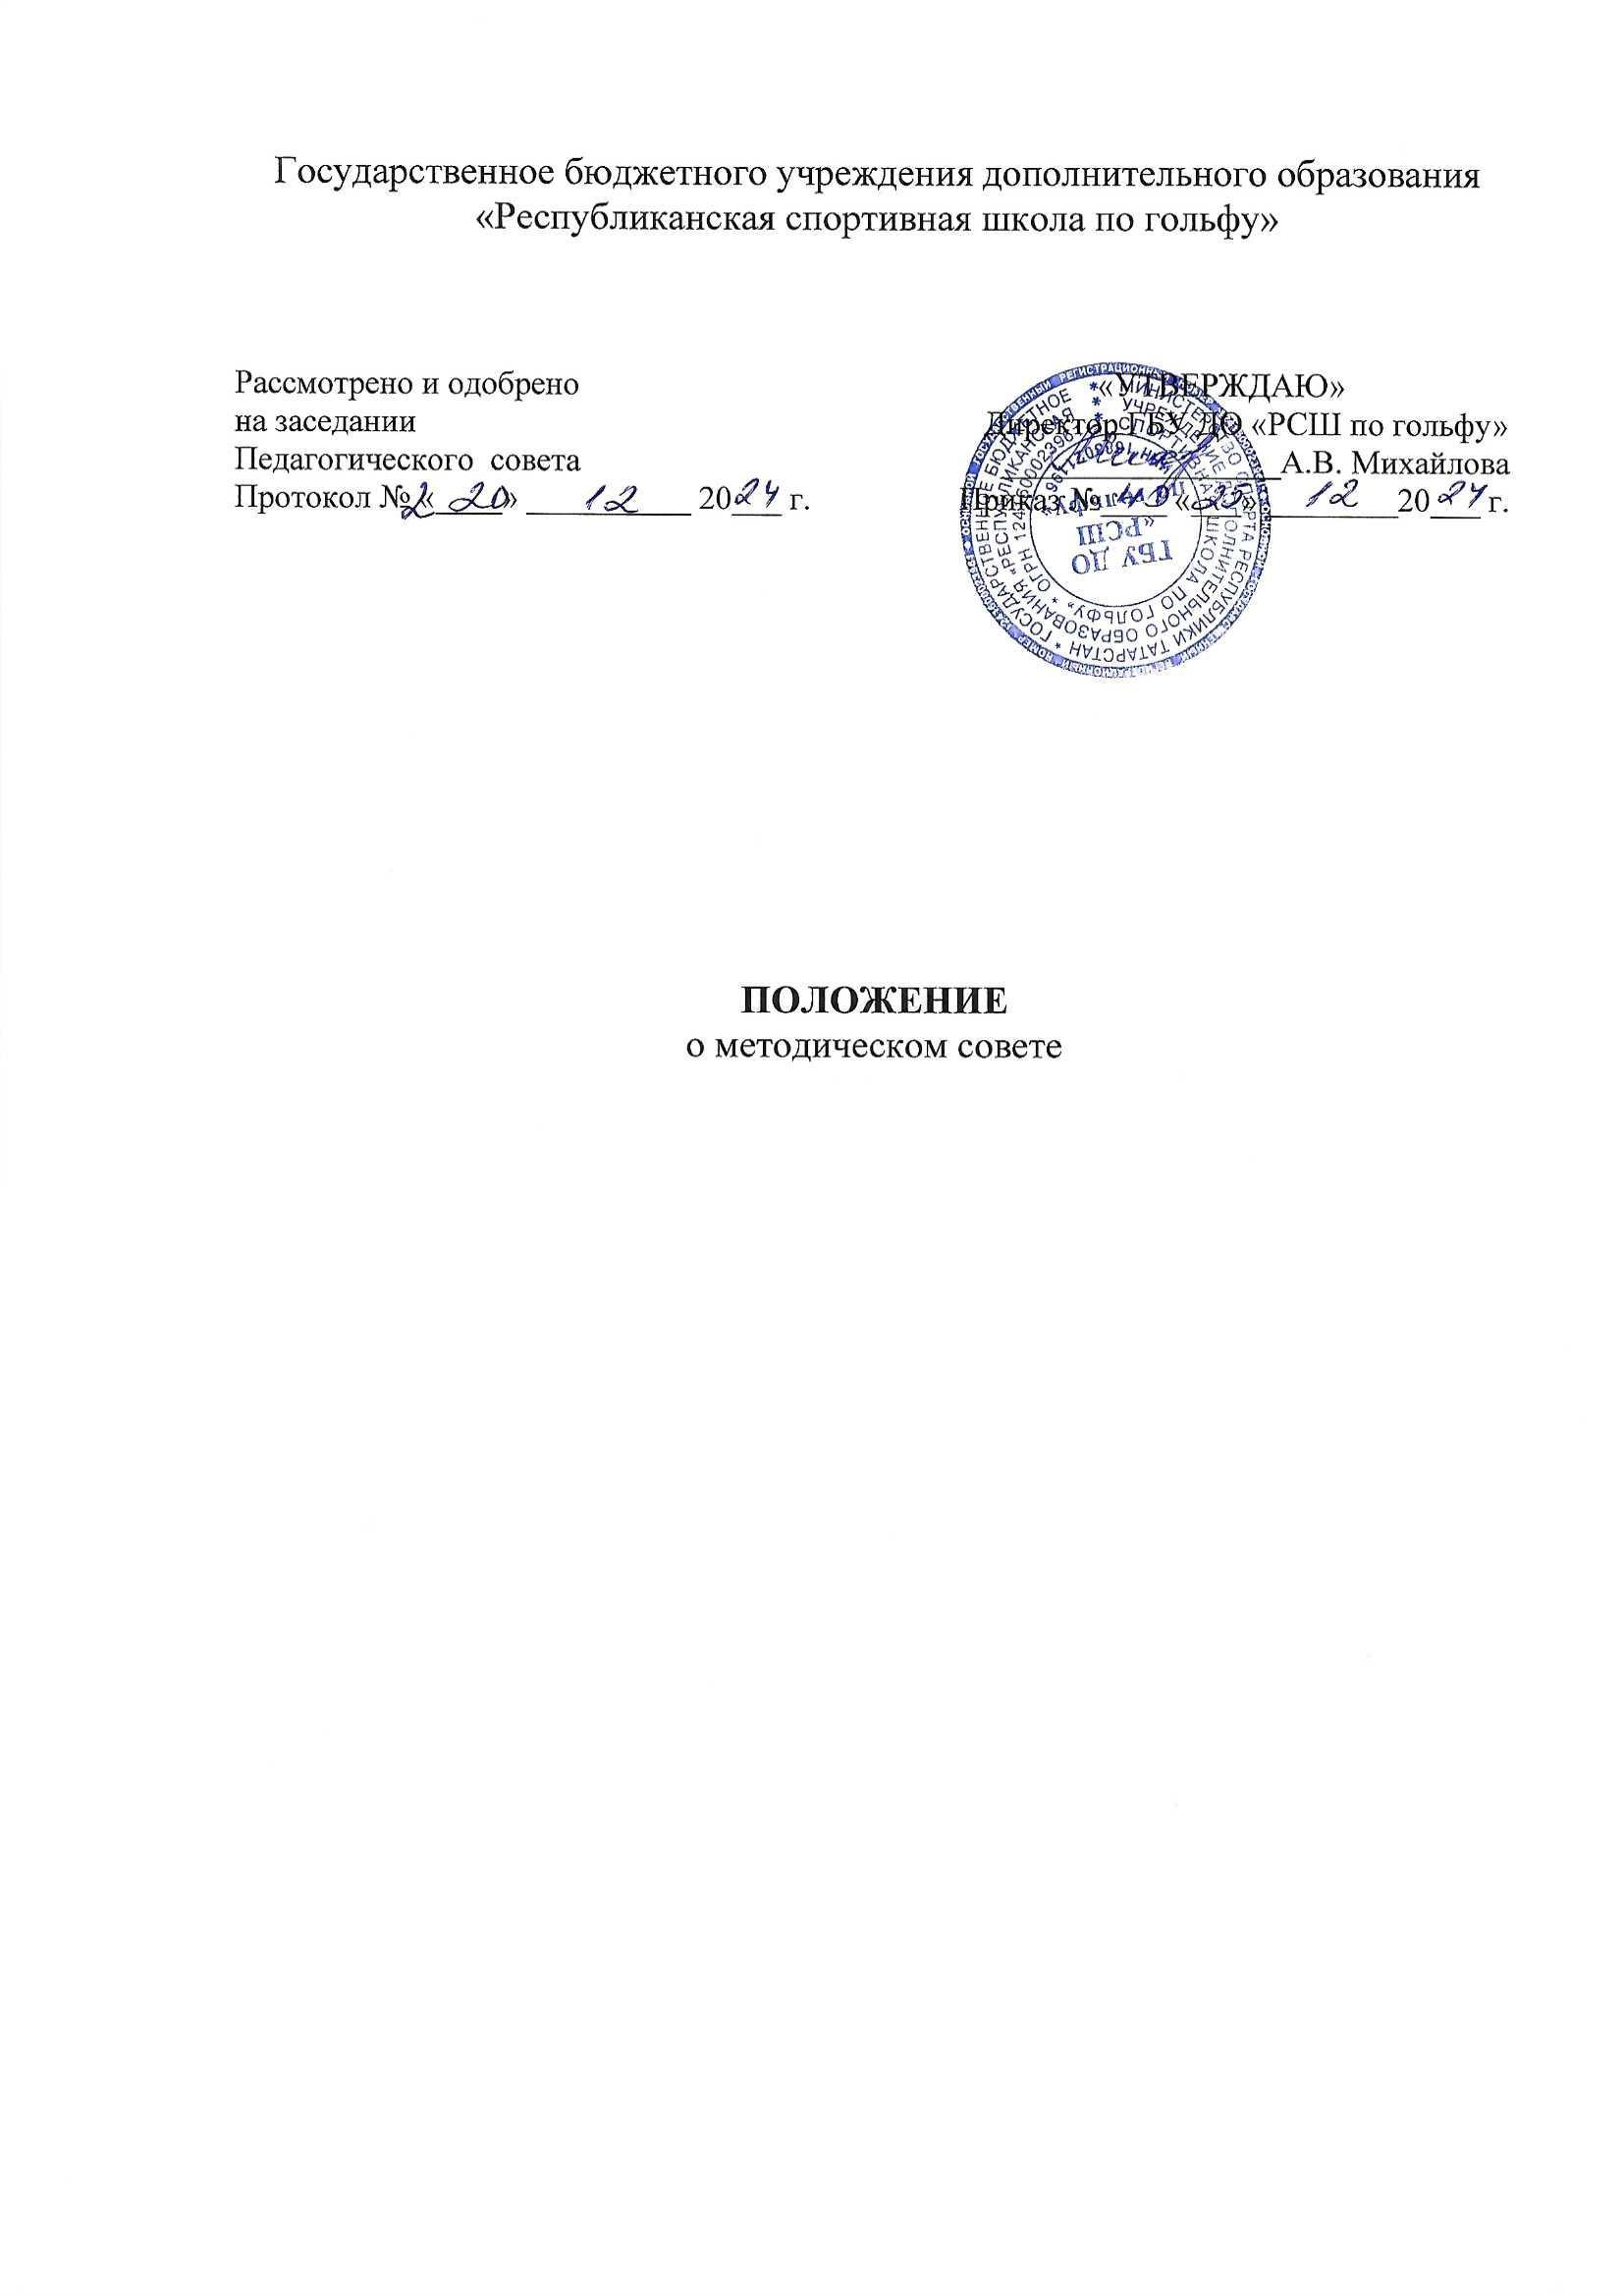

1. Общие положения
1.1. Методический совет Государственного бюджетного учреждения
дополнительного образования «Республиканская спортивная школа по гольфу» (далее по тексту Учреждение) является органом управления учебно-тренировочного процесса в Учреждении, главной целью которого является целенаправленное взаимодействие и сотрудничество руководства Учреждения со всеми участниками учебно-тренировочного процесса.
1.2. Методический совет координирует работу методических объединений Учреждения и творчески работающих тренеров-преподавателей.
1.3. Методический совет является главным консультативным органом Учреждения по вопросам методического обеспечения учебно-тренировочного процесса.
1.4. В своей деятельности методический совет руководствуется Федеральным законом Российской Федерации от 04.12.2007 № 329-ФЗ «О физической культуре и спорте в Российской Федерации», с Федеральным законом от 29.12.2012 № 273-ФЗ «Об образовании в Российской Федерации», Уставом Учреждения и настоящим Положением.
2. Цели и задачи деятельности
Цель деятельности:
Методического совета - совершенствование учебно-тренировочного процесса, форм и методов деятельности объединений, мастерства педагогических работников.
Задачи Методического совета:
- создать сплоченный коллектив единомышленников, бережно сохраняющих традиции Учреждения, стремящихся к постоянному профессиональному самосовершенствованию, развитию образовательных процессов в Учреждении, повышению продуктивности педагогической деятельности;
- способствовать поиску и использованию в воспитательном тренировочном процессе современных методик, форм, средств и методов обучения;
- изучать профессиональные достижения тренеров- преподавателей и, обобщать ценный опыт каждого и внедрять его в практику работы педагогического коллектива;
- стимулировать инициативу и активизировать творчество коллектива в педагогической деятельности, направленной на совершенствование, обновление и развитие учебно-тренировочного процесса;
- проводить первичную экспертизу документов школы (программ развития, программ спортивной подготовки, учебно-тренировочных планов и др.);
- анализировать результаты педагогической деятельности, выявлять и предупреждать ошибки, помогать в случаях затруднения тренеров- преподавателей;
- вносить предложения по совершенствованию деятельности
методических объединений и участвовать в реализации этих предложений;
- способствовать развитию личностно-ориентированной педагогической деятельности, обеспечивать условия для самообразования, самосовершенствования и самореализации личности тренера-преподавателя.

3. Содержание деятельности
3.1 Содержание деятельности Методического совета предусматривает повышение квалификации педагогических работников Учреждения, совершенствование учебно-тренировочного процесса и состоит в следующем:
3.1.1. Выработка и согласование подходов к организации и осуществлению инновационной деятельности.
3.1.2. Осуществление контроля и оказание поддержки в апробации инновационных учебно-тренировочных программ и реализации новых методик.
3.1.3. Обсуждение рабочих, инновационных, экспериментальных программ и рекомендация их Педагогическому совету для обсуждения и утверждения.
3.1.4. Оценка деятельности членов педагогического коллектива, рекомендации по аттестации тренеров-преподавателей, представлению к наградам, званиям и другим поощрениям.
3.1.5. Организация общего руководства методической и инновационной деятельностью, проведение школьных конференций и семинаров, смотров и конкурсов методических работ.
3.1.6. Анализ и рекомендации к печати и внедрению методических пособий, программ и другой продукции методической деятельности школы.

4. Права и обязанности
4.1. В своей деятельности методический совет подотчетен педагогическому коллективу Учреждения, несёт ответственность за принятие решений и обеспечение их реализации.
4.2. Периодичность заседаний методического совета определяется его членами, исходя из необходимости, но не реже одного раза в полугодие.

5. Организация деятельности и состав
5.1. Членами методического совета являются директор, заместитель директора, инструктор-методист, работающие совместно с Учреждением в интересах её развития.
5.2. Руководителем методического совета является директор Учреждения.
5.3. Для ведения протокола заседания методического совета избирается секретарь.
5.4. Методический совет работает в соответствии с планом работы Учреждения на текущий год.

6. Документация
6.1. Заседания методического совета оформляются протоколами. Протоколы подписываются председателем и секретарём совета.
6.2. Нумерация протоколов ведётся от начала учебно-тренировочного года.
6.3. Данное положение действует до замены новым.

